简洁又快速地处理集合——Java8 Stream（上）
原文链接：https://www.cnblogs.com/HowieYuan/p/9394520.html

Java 8 发布至今也已经好几年过去，如今 Java 也已经向 11 迈去，但是 Java 8 作出的改变可以说是革命性的，影响足够深远，学习 Java 8 应该是 Java 开发者的必修课。
今天给大家带来 Java 8 Stream 讲解，为什么直接讲这个，是因为只要你学完，立刻就能上手，并能让它在你的代码中大展身手。
值得注意的是：学习 Stream 之前必须先学习 lambda 的相关知识。本文也假设读者已经掌握 lambda 的相关知识。

本篇文章主要内容：
- 介绍 Stream 以及 Stream 是如何处理集合的
- 介绍 Stream 与集合的关系与区别
本篇文章主要是让大家能够理解 Stream，理解它的基本原理，理解我们为什么需要使用 Stream 以及它的好处，而具体的实战环节我会在下篇文章中讲解。

一. 什么是 Stream
Stream 中文称为 “流”，通过将集合转换为这么一种叫做 “流” 的元素序列，通过声明性方式，能够对集合中的每个元素进行一系列并行或串行的流水线操作。
换句话说，你只需要告诉流你的要求，流便会在背后自行根据要求对元素进行处理，而你只需要 “坐享其成”。

二. 流操作
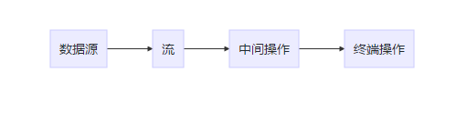
整个流操作就是一条流水线，将元素放在流水线上一个个地进行处理。
其中数据源便是原始集合，然后将如 List 的集合转换为 Stream 类型的流，并对流进行一系列的中间操作，比如过滤保留部分元素、对元素进行排序、类型转换等；最后再进行一个终端操作，可以把 Stream 转换回集合类型，也可以直接对其中的各个元素进行处理，比如打印、比如计算总数、计算最大值等等
很重要的一点是，很多流操作本身就会返回一个流，所以多个操作可以直接连接起来，我们来看看一条 Stream 操作的代码：
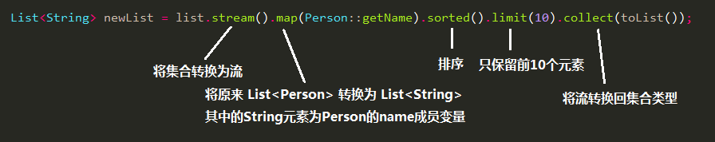
如果是以前，进行这么一系列操作，你需要做个迭代器或者 foreach 循环，然后遍历，一步步地亲力亲为地去完成这些操作；但是如果使用流，你便可以直接声明式地下指令，流会帮你完成这些操作。
有没有想到什么类似的？是的，就像 SQL 语句一样， select username from user where id = 1，你只要说明：“我需要 id 是 1 （id = 1）的用户（user）的用户名（username ）”，那么就可以得到自己想要的数据，而不需要自己亲自去数据库里面循环遍历查找。

三. 流与集合

什么时候计算
Stream 和集合的其中一个差异在于什么时候进行计算。
一个集合，它会包含当前数据结构中所有的值，你可以随时增删，但是集合里面的元素毫无疑问地都是已经计算好了的。
流则是按需计算，你可以想象一个水龙头，假设你需要一个奇数流，从 1 开始，那么这个水龙头会源源不断地流出你需要的数据，假设你只需要 10 个，那么这个流便会按需生成 10 个奇数，换句话来说，就是在用户要求的时候才会计算值，只要你需要，你便可以打开这个水龙头。
又比方说我们通过搜索引擎进行搜索，搜索出来的条目并不是全部呈现出来的，而且先显示最符合的前 10 条或者前 20 条，只有在点击 “下一页” 的时候，才会再输出新的 10 条。
再比方在线观看电影和你硬盘里面的电影，也是差不多的道理。

外部迭代和内部迭代
Stream 和集合的另一个差异在于迭代。
我们可以把集合比作一个工厂的仓库，一开始工厂比较落后，要对货物作什么修改，只能工人亲自走进仓库对货物进行处理，有时候还要将处理后的货物放到一个新的仓库里面。在这个时期，我们需要亲自去做迭代，一个个地找到需要的货物，并进行处理，这叫做外部迭代。
后来工厂发展了起来，配备了流水线作业，只要根据需求设计出相应的流水线，然后工人只要把货物放到流水线上，就可以等着接收成果了，而且流水线还可以根据要求直接把货物输送到相应的仓库。这就叫做内部迭代，流水线已经帮你把迭代给完成了，你只需要说要干什么就可以了（即设计出合理的流水线）。
Java 8 引入 Stream 很大程度是因为，流的内部迭代可以自动选择一种合适你硬件的数据表示和并行实现；而以往程序员自己进行 foreach 之类的时候，则需要自己去管理并行等问题。

一次性的流
流和迭代器类似，只能迭代一次。
Stream<String> stream = list.stream().map(Person::getName).sorted().limit(10); List<String> newList = stream.collect(toList());List<String> newList2 = stream.collect(toList());
上面代码中第三行会报错，因为第二行已经使用过这个流，这个流已经被消费掉了

四. 关于并行
我们通过 list.stream() 将 List 类型转换为流类型，我们还可以通过 list.parallelStream() 转换为并行流。
并行流就是把内容分成多个数据块，使用不同的线程分别处理每个数据块的流。这也是流的一大特点，要知道，在 Java 7 之前，并行处理数据集合是非常麻烦的，你得自己去将数据分割开，自己去分配线程，必要时还要确保同步避免竞争。
Stream 让程序员能够比较轻易地实现对数据集合的并行处理，但要注意的是，不是所有情况的适合，有些时候并行甚至比顺序进行效率更低，而有时候因为线程安全问题，还可能导致数据的处理错误，这些我会在下一篇文章中讲解。

